电子科技大学信息与软件工程学院

**实 验 报 告**

学 号 2018091617003

姓 名 阮忠海

（实验） 课程名称 编译技术

理论教师 邓伏虎

实验教师 邓伏虎

**电 子 科 技 大 学**

**实 验 报 告**

**学生姓名：阮忠海 学号：2018091617003 指导教师：邓伏虎**

**实验地点：信软楼305 实验时间：11.11**

1. **实验名称：**LR语法分析
2. **实验学时：**3学时
3. **实验目的：**

通过对lrgram.txt的分析，编写对应语法的LR分析处理程序，掌握自底向上分析方法，以及bison和flex工具的使用。

1. **实验原理：**

bison 和 flex 配合使用，它可以将用户提供的语法规则转化成一个语法分析器。简单来说，我们在上一章中，从语法的 4 个产生式开始，通过一系列的复杂的构造流程，最终得到了一个动作表，然后又利用这个动作表去解析句子。 bison 就是干这个事情的，它读取用户提供的语法的产生式，生成一个 C 语言格式的 LALR(1) 动作表，并将其包含进一个名为 **yyparse** 的 C 函数，这个函数的作用就是利用这个动作表来解析 token stream ，而这个 token stream 是由 flex 生成的词法分析器扫描源程序得到。

1. **实验内容：**
2. 学习所提供的“表达式文法”的LR分析处理、理解所给示例；
3. 学习lrgram.txt所提供的文法与递归下降所提供的文法作比较；
4. 编写lrgram所提供的文法的LR语法分析程序。
5. **实验器材（设备、元器件）：**

华硕PC机一台。

1. **实验步骤：**

首先对提供的示例程序进行学习，通过对示例程序的调试，对bison工具和LR分析程序有一定的了解。

然后对提供的文法进行分析，按照bison工具的要求进行.l文件和.y文件的编写。

最后编写ast.h文件和ast.c文件，通过eclipse工具对程序进行进一步的调试，完成LR分析程序的编写。

1. **实验结果与分析（含重要数据结果分析或核心代码流程分析）**

代码较多，详见附件。

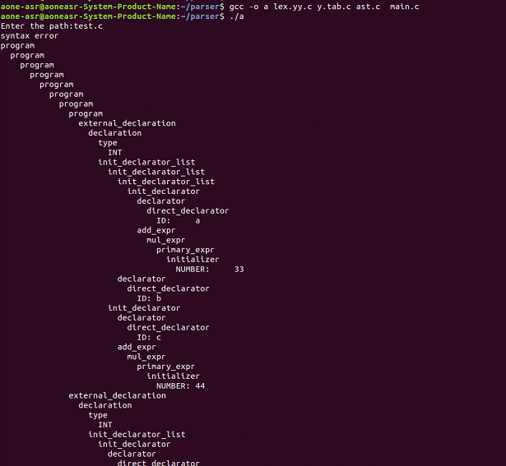部分运行截图如下：

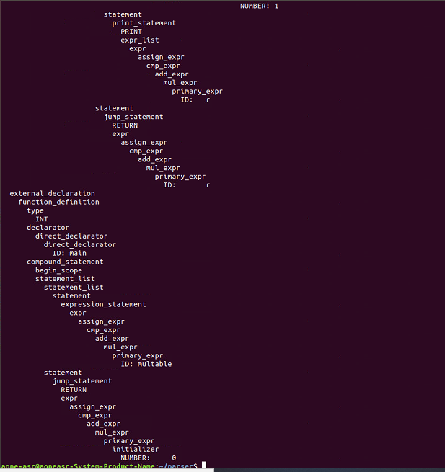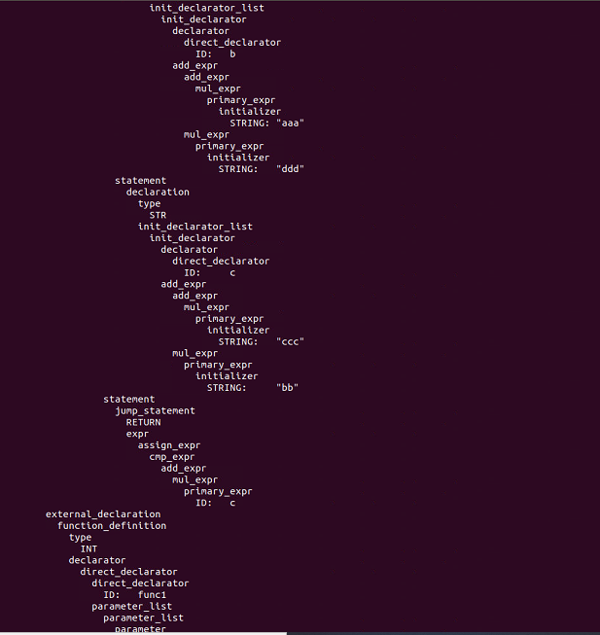

.y文件部分代码：

program: external_declaration {$$ = newast("program",NULL,1,$1);}

| program external_declaration {$$ = newast("program",NULL,2,$1,$2);AST = $$;}

;

external_declaration: function_definition {$$ = newast("external_declaration",NULL,1,$1);}

| declaration {$$ = newast("external_declaration",NULL,1,$1);}

;

function_definition: type declarator compound_statement {$$ = newast("function_definition",NULL,3,$1,$2,$3);}

;

declaration: type init_declarator_list ';' {$$ = newast("declaration",NULL,2,$1,$2);}

;

通过ast.c定义的newast函数建立语法树节点，从而在分析过程中建立语法树。

showAst函数：

void showAst(struct ast* a,int level){

if(a != NULL){

int i;

for(i = 0;i < level;i++){

printf(" |");

}

printf("%s",a->name);

if(strcmp(a->name,"NUMBER")==0||strcmp(a->name,"STRING")==0||strcmp(a->name,"ID")==0){

printf("\t\t%s",a->value);

}

printf("\n");

showAst(a->l,level+1);

showAst(a->r,level);

}

}

程序通过showAst函数将bison工具生成的语法树进行展示。如果是NUMBER、STRING、ID则打印具体的值。

1. **总结及心得体会：**

这是第三次实验，通过这次实验对语法分析有了进一步的理解，特别是LR分析。利用开源工具flex和bison可以帮助我们很方便的根据语法来构造一个语法分析器。同时，通过这次实验对eclipse工具的使用也有了进一步的理解，也学会了对于各个文件的联合编译，对makefile也有了初步的理解。通过这次实验，我也学到了该课程的知识在其他课程内的应用，收获颇丰。

1. **对本实验过程及方法、手段的改进建议：**

老师在课前进行了详细的讲解，但是我在实验过程中依然对实验有着大量的疑惑，希望老师在之后的课程中对实验中使用的工具进行更多的讲解。

**报告评分：**

**指导教师签字：**